УДК 002:004.223

А.Г. ЖИХАРЕВ
A.G. ZHIKHAREV

О представлении знаний с помощью графоаналитического подхода «Узел–Функция-Объект».
About REPRESENTATION of KNOWLEDGE By means of the visual analytical APPROACH "Knot-FUNCTION-OBJECT".

Рассматривается возможность представления знаний с помощью визуального графоаналитического подхода «узел-функция-объект». В частности, разработаны и описаны алгоритмы представления традиционных моделей знаний с помощью рассматриваемого подхода, а именно, продукционный, семантический и фреймовый подходы. Так же приведены соответствующие выводы о возможности представления знаний с помощью УФО-подхода.
Ключевые слова: УФО-подход, формализованное представление знаний, модель знаний, продукционная модель, фреймовая модель, логическая модель, теория процессов, теория паттернов.

Possibility of representation of knowledge by means of the visual analytical approach "knot-function-object" is considered. In particular, algorithms of representation of traditional models of knowledge by means of the considered approach, namely, logic, semantic and frame approaches are developed and described. As corresponding conclusions about possibility of representation of knowledge by means of the UFO-APPROACH are resulted.
Keywords: the UFO-APPROACH, the formalized representation of knowledge, model of knowledge, logic model, frame model, logic model, the theory of processes, the theory of patterns.

В настоящее время успех любого хозяйствующего субъекта в конкурентной среде все в большей степени зависит от интеллектуального капитала. В современных компаниях, организациях все в большей степени доминируют не основные фонды и материальные запасы, а информация, знания, опыт об организационно – деловых и производственно – технологических процессах, все это составляет интеллектуальный капитал предприятия. К интеллектуальному капиталу относят человеческий капитал и структурный капитал, внутренний и внешний по отношению к организации.
Внутренний структурный капитал подразделяют на ноу-хау, организационные структуры, процессы, методы, информационные системы обмена информацией и применения общего знания, системы и процессы управления, позволяющие концентрироваться на стратегии и приспособлять ее к условиям среды. Внешний структурный капитал представляет собой устойчивые связи организации с внешними партнерами - поставщиками, посредниками, клиентами (отношения с клиентами называют еще клиентским капиталом).
Успешное функционирование организации в постоянно изменяющейся конкурентной среде в большей степени зависит от умения качественно и эффективно использовать интеллектуальный капитал предприятия. В свою очередь качественное использование интеллектуального капитала невозможно без его хранения, систематизации и анализа, что, в свою очередь, достигается тогда, когда интеллектуальный капитал предприятия можно формально описать, для последующей обработки.
Технология графоаналитического моделирования организационных систем «Узел – Функция- Объект» позволяет описать организационно – правовые и производственно – технологические процессы, протекающие на предприятии. По сути данная технология позволяет представить все описанные процессы в виде удобных для анализа графоаналитических моделей.
«Узел – функция - объект» (УФО-подход) - современная графоаналитическая технология моделирования организационных систем [1, 2], в рамках которой любая организационная система представляется в виде трех взаимосвязанных элементов:
- узел – перекресток входящих и выходящих связей;
- функция – деятельность, в рамках которой входящие связи преобразуются в выходящие;
- объект – реализует выполнение функции.
Формализованный способ представления организационных знаний, основанный на данной технологии [2] позволит эффективно организовать и использовать весь накопленный опыт организации об организационно – правовых и производственно – технологических процессах.
В качестве математического аппарата для формализации концептуальных положений и процедур метода УФО-анализа в настоящее время применена теория паттернов [3] У. Гренандера (Университет Брауна, США), представляющая собой, по мнению, например, академика Ю. Журавлева, новое направление прикладной математики. Теория паттернов позволяет описать УФО – элемент на уровне узловых характеристик, что же касается функциональных и объектных характеристик, то здесь была применена теория исчисления процессов.
В соответствии с теорией процессов [4] под процессом понимается модель поведения динамической системы на некотором уровне абстракции. Процесс можно представлять себе как граф P, компоненты которого имеют следующий смысл:
- вершины графа P называются состояниями, и изображают ситуации (или классы ситуаций), в которых может находиться моделируемая система в различные моменты своего функционирования, одно из состояний является выделенным, оно называется начальным состоянием процесса P;
- рёбра графа P имеют метки, изображающие действия, которые может исполнять моделируемая система;
- функционирование процесса P описывается переходами по рёбрам графа P от одного состояния к другому. Функционирование начинается из начального состояния.
Метка каждого ребра изображает действие процесса, исполняемое при переходе от состояния в начале ребра к состоянию в его конце.
Для задания процесса P, представляющего собой модель поведения некоторой динамической системы, должно быть указано некоторое множество Act(P) действий, которые может выполнять процесс P.
Исходя из вышесказанного процессом называется тройка P вида:
P=(S,s°,R)
компоненты которой имеют следующий смысл:
• S – множество, элементы которого называются состояниями процесса P;
• s°∈S – некоторое выделенное состояние, называемое начальным состоянием процесса P4
• R – подмножество вида R⊆S × Act × S. Элементы множества R называются переходами.
Таким образом если рассматривать процесс P как набор (S,s°,R), то можно заметить, что множество S эквивалентно составу конфигурации, s° - может быть любой из возможных образующих, составляющих конфигурацию, а множество R эквивалентно структуре конфигурации, т.е. множеству всех попарно соединенных связей.
Основываясь на представлении УФО – элемента как процесс, опишем алгоритмы описания знаний с помощью УФО- подхода.
Рассмотрим алгоритм перехода от продукций к УФО-элементам. Любую продукцию можно представить в следующем виде:
N=<A, U, C, I, R>
где: N – имя продукции, A – сфера применения продукции, U – условие применимости продукции, С – ядро продукции, I – постусловия продукции, R – неформальный комментарий. В свою очередь – ядро продукции это правило вида ЕСЛИ…ТО. Таким образом для перехода от продукций к узлам, функциям и объектам, любое правило разбивается на отдельные блоки ЕСЛИ, ТО и ИНАЧЕ, в свою очередь в каждом блоке прописываются функции равенства, принадлежности и т.д. Для примера рассмотрим представление продукции «Определение предмета мебели», представленной на рисунке 1.
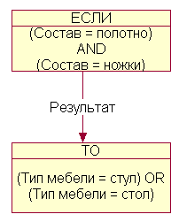
Рис.1. Продукция.
Как видно из рисунка имеем две функции в блоке ЕСЛИ и две функции в блоке ТО. В общем случае, для описания конкретной продукции, необходимо использовать следующий алгоритм. Сперва необходимо инициализировать саму продукцию в виде: N=<A, U, C, I, R>. Далее открывается узел «А», который будет содержать продукции, принадлежащие к некоторой предметной области «А». В теле этого узла и будет храниться продукция, но, прежде чем, создавать блоки, соответствующие телу продукции, необходимо выделить и распознать ядро продукции «С», т.е. выделить блоки «Если», «То», и «Иначе». Каждому из вышеперечисленных блоков будет соответствовать одноименный узел (см. рис. 1.), в котором создаются все необходимые функции равенств, неравенств и т.п.. Если некоторая функция – является результатом некоторой другой продукции, тогда в теле этой функции создается соответствующая продукция, и так до тех пор, пока не закончится вся иерархия продукций. Подробно алгоритм представления продукций с помощью нотации «УФО» представлен на рисунке ниже:
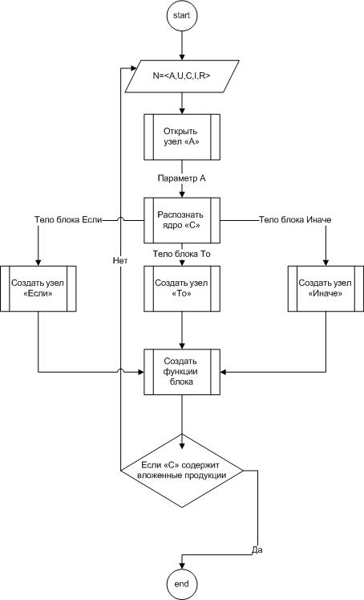
Рис.2. Алгоритм представления продукций.
Таким образом каждую функцию реализуют продукции более низкого уровня, за счет чего достигается удобная иерархия продукций в системе UFO-toolkit.
Далее рассмотрим алгоритм представления фреймов с помощью УФО-элементов. В общем случае любой фрейм можно представить в следующем виде:
F=[(r1,v1), (r2,v2),….,(rn,vn)]
где f – имя фрейма, r – имя слота, v – значение слота.
Для удобного описания фреймовых знаний с помощью УФО, целесообразно сами фреймы представлять с помощью узлов, а слоты – с помощью функций, тогда достигается условие, что слот может содержать не только конкретное значение, но и другие фреймы.
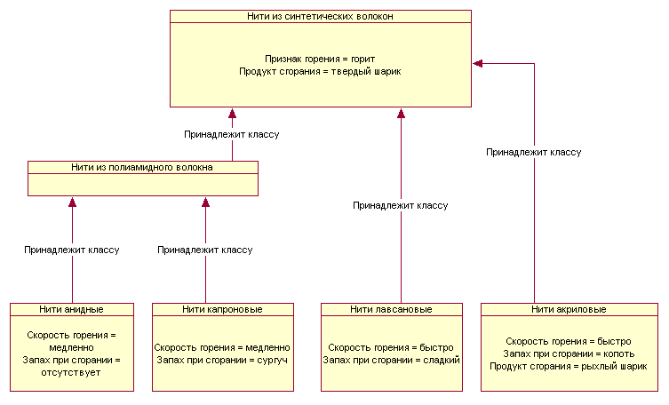
Рис.3. Фреймовые знания.
На рисунке изображен фрагмент фреймовой сети, на котором представлена иерархия нитей. Стоит отметить, что принадлежность класса к классу можно так же достигнуть с помощью вложенности УФО-элементов, т.е. когда конкретную функцию (слот фрейма) реализуют вложенные фреймы. Рассмотри подробно алгоритм описания фреймовой сети, представленной на рисунке 3 с помощью УФО-подхода.
Для описания фреймовой сети сперва необходимо инициализировать фрейм верхнего уровня в виде: F=[(r1,v1), (r2,v2),….,(rn,vn)]. Далее создаем узел «F», который и будет соответствовать рассматриваемому фрейму. В цикле перебираем все слоты фрейма: если слот представляет собой значение, то создаем функцию для данного слота с соответствующим телом, если значение слота содержит некоторый вложенный фрейм, то проделываем все предыдущие шаги, и так до тех пор, пока иерархия фреймов не закончится. Алгоритм описания фреймов с помощью нотации «УФО» представлен на рисунке 4.
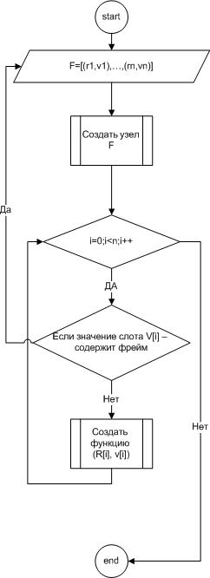
Рис.4. Алгоритм описания фреймов.
Что касается сетевого подхода, то здесь можно оттолкнуться от теории графов, так как по определению семантическая сеть – это графы, вершины которых представляют собой объекты, события, процессы, явления или некие объектные переменные, а ребра, соответственно – отношения между объектами. Рассмотрим, для примера следующую семантическую сеть, представляющую иерархию средств передвижения, представленную на рисунке ниже:
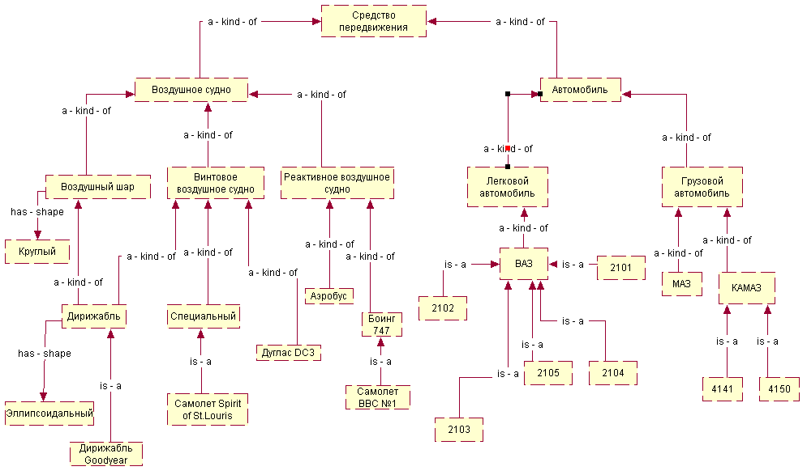
Рис.5. Семантическая сеть.
Исходя из рисунка, никакого перехода от семантических сетей к УФО- элементам и нет, так как УФО – иерархию можно рассматривать как семантическую сеть, где, узлы – выступают в роли вершин семантической сети, а связи – это отношения между вершинами. Для программной реализации процесса перехода от семантической сети к уфо-модели необходимо как то хранить семантическую сеть. Есть множество способов как хранить граф в памяти, представим, что граф хранится в следующем виде: cемантической сети S cсоответствует матрица As размера kxl, где k=l=количество узлов сети. Так же имеется строковый массив N, где каждому индексу матрицы As, соответствует имя узла. В матрице As каждое значение равно 0, если узлы с индексами k и l никак не связаны, 1 если узлы с индексами k и l связаны связью типа «принадлежит» и т.д.
Для описания сети представленной вышеописанным способом, сперва инициализируется матрица связей As и массив индексов и имен N семантической сети. Организуется цикл по строкам и столбцам матрицы, где если значение матрицы больше нуля, тогда создаются два узла с именами из массива N, которые находятся по индексам k и l, и между ними создается связи в зависимости от значения матрицы. Подробно алгоритм описания семантической сети с помощью нотации «УФО» представлен ниже:
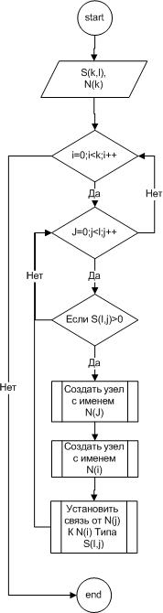
Рис.6. Алгоритм описания семантической сети.
Рассмотренные алгоритмы описания знаний с помощью технологии графоаналитического моделирования «Узел-Функция-Объект», позволят программно реализовать автоматизированный перевод баз знаний, представляемых в рамках традиционных способов представления знаний, на нотацию «УФО» и последующей их обработки. Поэтому способ представления знаний, основанный на графоаналитическом подходе «узел-функция-объект» будет универсальным, так как существует возможность представления с помощью данного подхода традиционных моделей знаний. Именно поэтому, в целом, задача разработки нового формализованного способа представления знаний на основе УФО-подхода является актуальной.

СПИСОК ЛИТЕРАТУРЫ
- Маторин С.И., О.А. Зимовец, А.Г. Жихарев «Технология информационного обеспечения управления на основе системного подхода «Узел-Функция-Объект»» // Вестник ХГПУ. Новые решения в современных технологиях. 2007.
- Маторин С.И., Ельчанинов Д.Б., Зиньков С.В., Маторин В.С. Синтез и анализ систем в свете подхода «Узел-Функция-Объект». // НТИ. Сер. 2. №8. М.: ВИНИТИ, 2006. С. 10-16.
- Гренандер У. Лекции по теории образов. 1 Синтез образов. / Пер с англ. М.: Мир, 1979. 384с.
- Миронов А.М. «Теория процессов», М.: «Мир», 1992. – 472 с.

Жихарев Александр Геннадиевич НИУ Белгородский государственный университет, ассистент кафедры прикладной информатики, тел. 89511444960, e-mail: zhikharev@bsu.edu.ru

